

**Махамбет ауданының жайылымдарды геоботаникалық зерттеп-қарау негізінде жайылым айналымдарының схемаларын бекіту туралы**

Атырау облысы Махамбет аудандық әкімдігінің 2021 жылғы 26 қаңтардағы № 8 қаулысы. Атырау облысының Әділет департаментінде 2021 жылғы 4 ақпанда № 4888 болып тіркелді

      "Қазақстан Республикасындағы жергілікті мемлекеттік басқару және өзін-өзі басқару туралы" 2001 жылғы 23 қаңтардағы Қазақстан Республикасы Заңының 31-бабының 1-тармағының 10) тармақшасына, "Жайылымдар туралы" 2017 жылғы 20 ақпандағы Қазақстан Республикасы Заңының 9-бабының 1-тармағының 3) тармақшасына сәйкес Махамбет аудандық әкімдігі ҚАУЛЫ ЕТЕДІ:

      1. Осы қаулының 1, 2, 3, 4, 5, 6, 7, 8, 9 қосымшаларына сәйкес Махамбет ауданының жайылымдарды геоботаникалық зерттеп-қарау негізінде жайылым айналымдарының схемалары бекітілсін.

      2. Осы қаулының орындалуын бақылау Махамбет ауданы әкімінің орынбасары З. Мұқашқа жүктелсін.

      3. Осы қаулы әділет органдарында мемлекеттік тіркелген күнінен бастап күшіне енеді және ол алғашқы ресми жарияланған күнінен кейін күнтізбелік он күн өткен соң қолданысқа енгізіледі.

|  |  |
| --- | --- |
| *Аудан әкімі міндетін*  *уақытша атқарушы* | *З. Мұқаш* |

|  |  |
| --- | --- |
|  | Махамбет аудандық әкімдігінің 2021 жылғы 26 қаңтардағы № 8 қаулыға № 1 қосымша |

**Ақтоғай ауылдық округінің жайылымдарды геоботаникалық зерттеп-қарау негізінде жайылым айналымдарының схемасы**

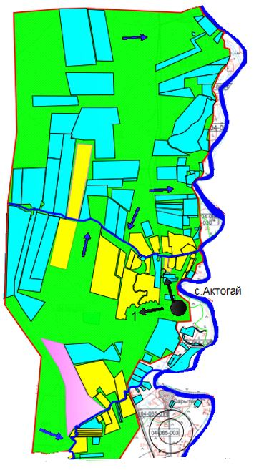

      Шартты белгілері:



|  |  |
| --- | --- |
|  | Махамбет аудандық әкімдігінің 2021 жылғы 26 қаңтардағы № 8 қаулыға № 2 қосымша |

**Ақжайық ауылдық округінің жайылымдарды геоботаникалық зерттеп-қарау негізінде жайылым айналымдарының схемасы**

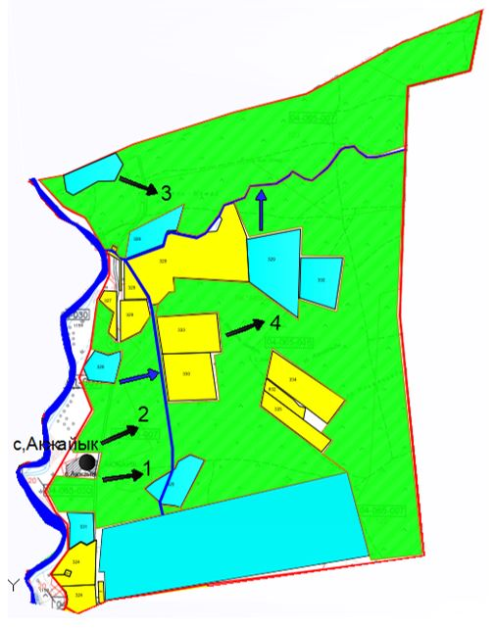

      Шартты белгілері:



|  |  |
| --- | --- |
|  | Махамбет аудандық әкімдігінің 2021 жылғы 26 қаңтардағы № 8 қаулыға № 3 қосымша |

**Алға ауылдық округінің жайылымдарды геоботаникалық зерттеп-қарау негізінде жайылым айналымдарының схемасы**

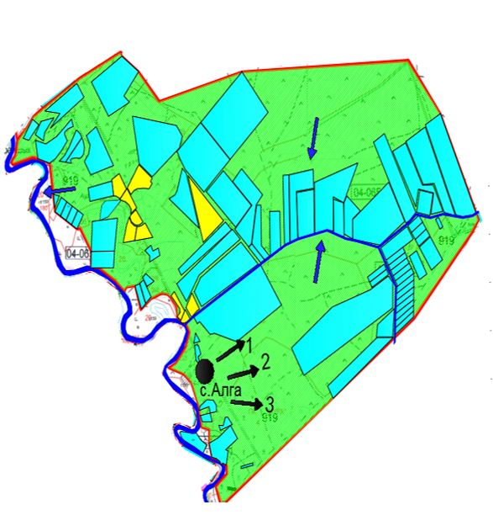

      Шартты белгілері:



|  |  |
| --- | --- |
|  | Махамбет аудандық әкімдігінің 2021 жылғы 26 қаңтардағы № 8 қаулыға № 4 қосымша |

**Есбол ауылдық округінің жайылымдарды геоботаникалық зерттеп-қарау негізінде жайылым айналымдарының схемасы**

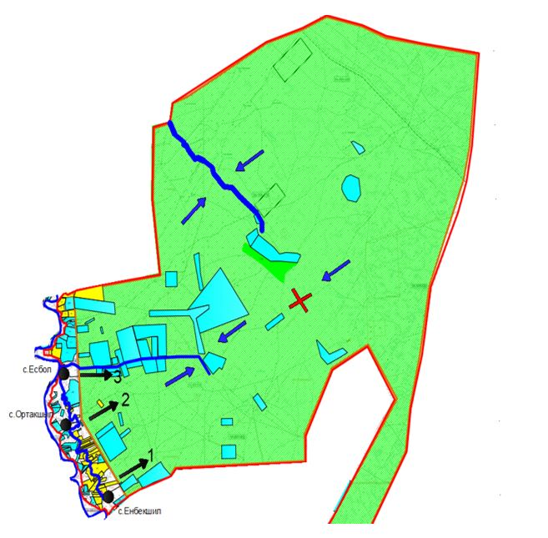

      Шартты белгілері:



|  |  |
| --- | --- |
|  | Махамбет аудандық әкімдігінің 2021 жылғы 26 қаңтардағы № 8 қаулыға № 5 қосымша |

**Махамбет ауылдық округінің жайылымдарды геоботаникалық зерттеп-қарау негізінде жайылым айналымдарының схемасы**

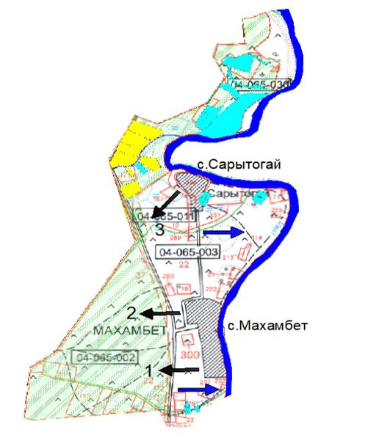

      Шартты белгілері:



|  |  |
| --- | --- |
|  | Махамбет аудандық әкімдігінің 2021 жылғы 26 қаңтардағы № 8 қаулыға № 6 қосымша |

**Сарайшық ауылдық округінің жайылымдарды геоботаникалық зерттеп-қарау негізінде жайылым айналымдарының схемасы**

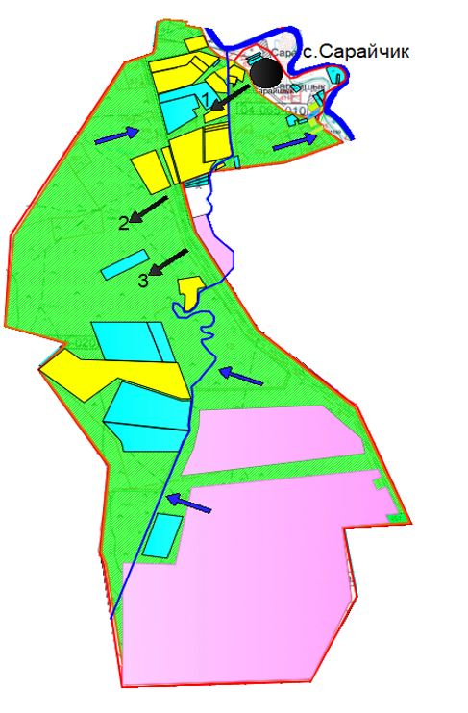

      Шартты белгілері:



|  |  |
| --- | --- |
|  | Махамбет аудандық әкімдігінің 2021 жылғы 26 қаңтардағы № 8 қаулыға № 7 қосымша |

**Бейбарыс ауылдық округінің жайылымдарды геоботаникалық зерттеп-қарау негізінде жайылым айналымдарының схемасы**

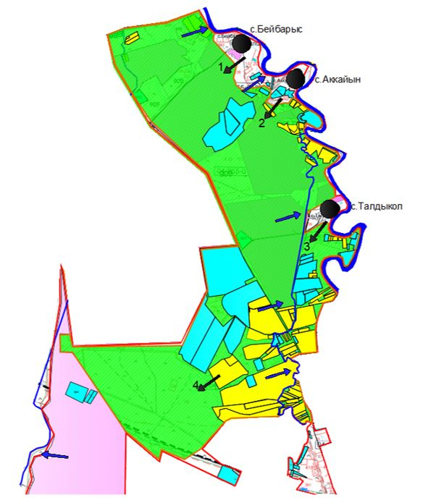

      Шартты белгілері:



|  |  |
| --- | --- |
|  | Махамбет аудандық әкімдігінің 2021 жылғы 26 қаңтардағы № 8 қаулыға № 8 қосымша |

**Жалғансай ауылдық округінің жайылымдарды геоботаникалық зерттеп-қарау негізінде жайылым айналымдарының схемасы**

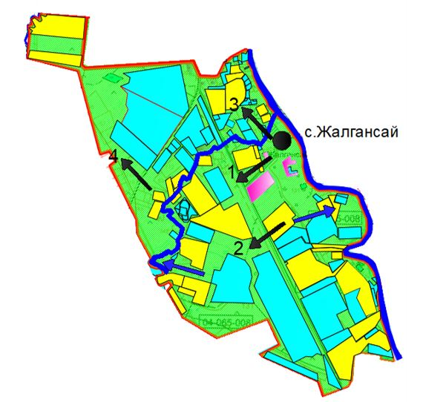

      Шартты белгілері:



|  |  |
| --- | --- |
|  | Махамбет аудандық әкімдігінің 2021 жылғы 26 қаңтардағы № 8 қаулыға № 9 қосымша |

**Бақсай ауылдық округінің жайылымдарды геоботаникалық зерттеп-қарау негізінде жайылым айналымдарының схемасы**

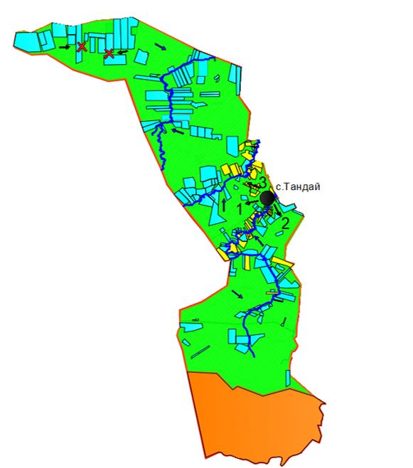

      Шартты белгілері:



© 2012. Қазақстан Республикасы Әділет министрлігінің «Қазақстан Республикасының Заңнама және құқықтық ақпарат институты» ШЖҚ РМК